Chương 1: Tổng quan

* Xây dựng hệ thống quản lý sinh viên bao gồm đăng ký môn học , nhập điểm , kiểm tra tốt nghiệp .
* Mục đích sử dụng là để sinh viên biết được có thể đăng ký môn học nào , nhập và tính điểm .
* Phần mềm có khả năng giúp cho sinh viên đăng ký môn học thuận lợi hơn (Vì các môn tín chỉ có những học phần điều kiện cần phải vượt qua ).

Chương 2:

1. Phân tích:

* Đối tượng sử dụng: Sinh viên .
* Đối với sinh viên học theo tín chỉ : Chức năng đăng ký môn học , kiểm tra khả năng đăng ký môn học ấy (qua môn hay chưa qua môn học điều kiện) . Tính điểm tổng kết môn học và thông báo đạt hay không đạt.
* Đối với sinh viên học theo niên chế : Đăng ký môn học , tổng kết điểm các môn lại để đánh giá học lực.

1. Thiết kế lớp:

Chương 3: Kết quả đạt được

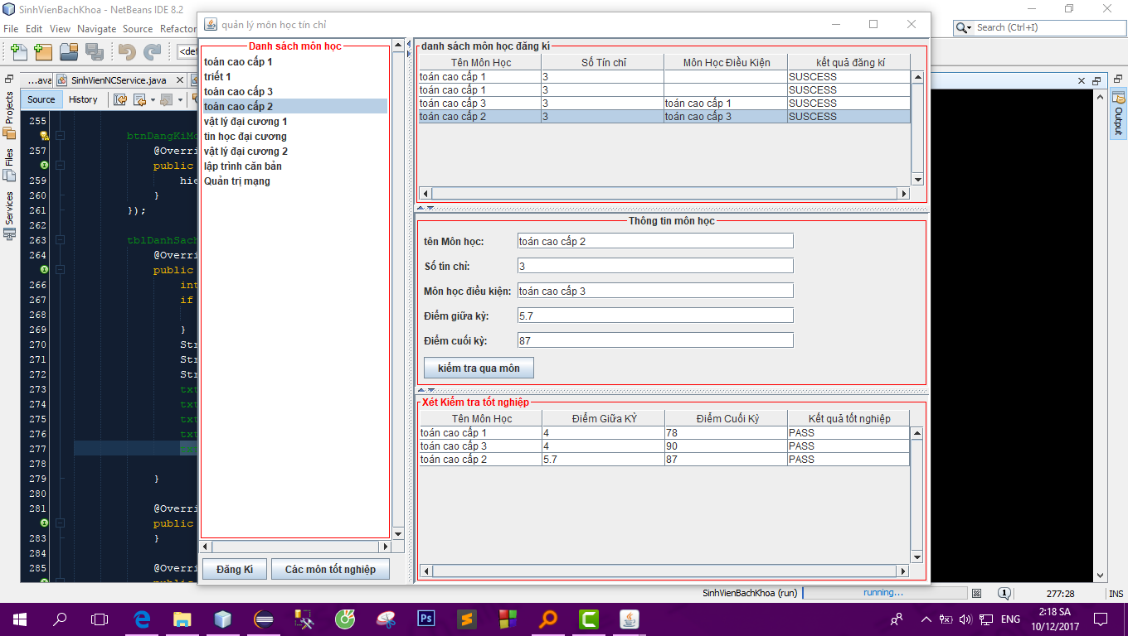

Hình 1. Sinh viên đăng kí theo tín chỉ

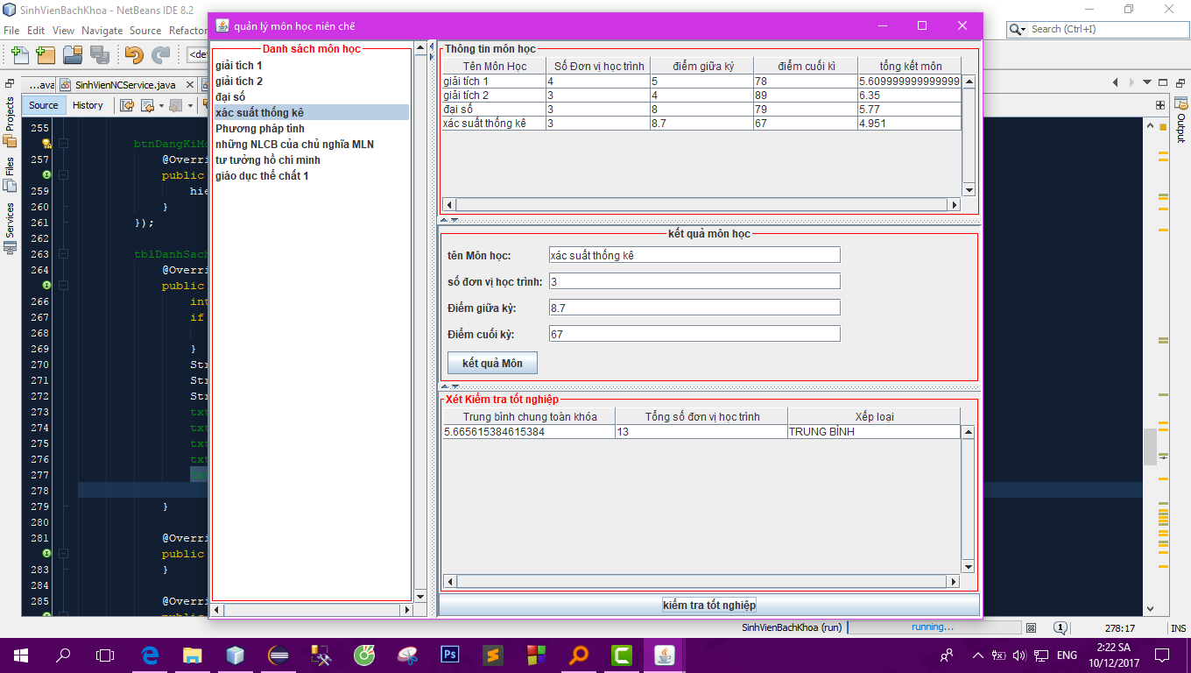

Hình 2. Sinh viên đăng kí theo niên chế